Задание для дистанционного изучения по дисциплине МДК.01.01. Устройство автомобилей для группы ТОЗ-31.9

План занятий на 25.03.24:
- Изучить теоретический материал и кратко законспектировать в тетрадь.
- Выполнить практическую часть.
- Отправить фотографии выполненной практической части на адрес: alexmaf@bk.ru

Теоретический материал.

Устройство системы охлаждения двигателя
В настоящее время в подавляющем большинстве легковых и грузовых транспортных средств установлена жидкостная (или водяная) система охлаждения закрытого типа. Это обусловлено тем, что она позволяет добиться равномерного и достаточно быстрого охлаждения цилиндроблока, при этом не производит сильного шума. Рассмотрим устройство узла на ее примере.
Она состоит из следующих элементов:
- радиатор
- вентилятор;
- насос;
- расширительный бачок;
- термостат;
- система шлангов и патрубков.
- Рубашка цилиндров
Основная задача радиатора – понижение температуры жидкости, которая циркулирует по контуру узла. Для этого он имеет трубчатое устройство, которое существенно облегчает отдачу тепла.
Вентилятор при необходимости нагнетает воздушный поток на радиатор, тем самым делая его прохождение (а значит, и охлаждение) более интенсивным. Устройство приводится в движение коленвалом или сцеплением.
Насос обеспечивает стабильную циркуляцию жидкости в системе, поддерживая ее давление на одном и том же уровне. Он вращается за счет подключения к коленчатому валу.
Расширительный бачок нужен на случай, если объем жидкости существенно возрастет в результате ее нагрева. Это устройство предотвращает повышение давления в патрубках, тем самым, не допуская нарушения их целостности и утечку.
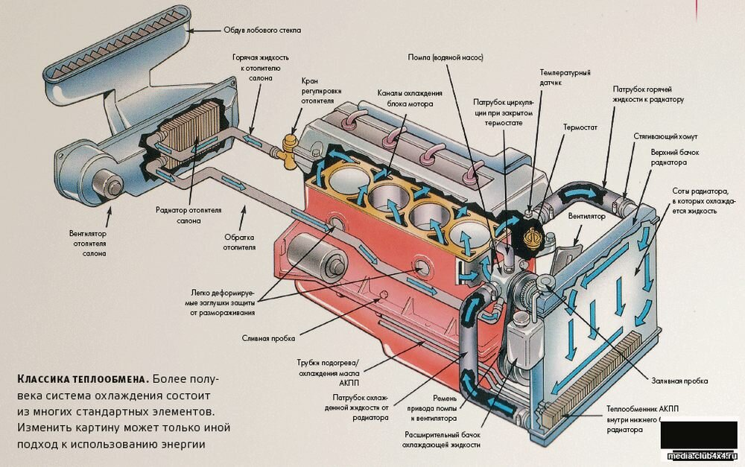

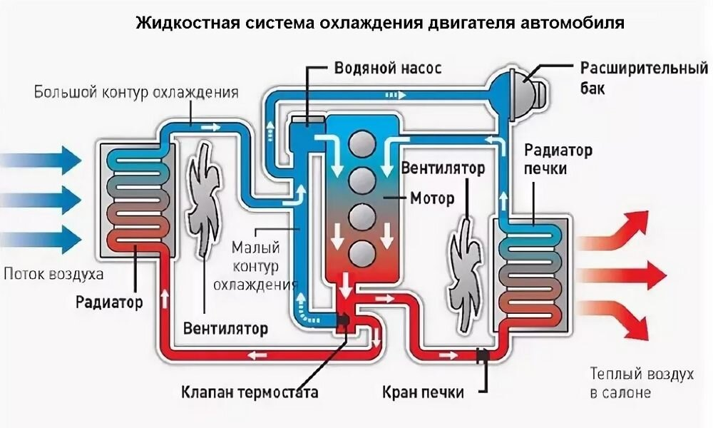
Термостат определяет количество охладителя в зависимости от степени его нагрева. Его основное назначение – регулировка температуры в целях ее поддержания на одном и том же уровне. На современных моделях транспортных средств вместо термостата стоит температурный датчик, который передает информацию на ЭБУ. Он, в свою очередь, вычисляет необходимые давление и температуру и подает соответствующие команды на клапаны.
Патрубки и шланги служат для соединения между собой всех остальных составных элементов системы. Именно по ним циркулирует охладитель по пути от одной детали к другой.

Принцип работы системы охлаждения двигателя:
- При пуске двигателя начинает вращаться коленвал, а вместе с ним и насос. В результате в системе образуется давление, достаточное для циркуляции по ней охладителя.
- По патрубкам жидкость идет сперва к наиболее горячим частям мотора (то есть к цилиндровой группе). Когда она их полностью омывает и забирает большую часть тепла на себя, она направляется к радиатору.
- В радиаторе охладитель теряет накопленное тепло за счет распределения по системе трубок. Это происходит благодаря прохождению через нее воздуха в результате движения транспортного средства, а также с помощью вентилятора.
- После того, как охлаждение завершено, жидкость опять поступает в насос. Цикл повторяется снова.
При этом необходимая температура поддерживается термостатом. Чем горячее цилиндровый блок, тем больше просвет его клапана, благодаря чему охладитель циркулирует по контуру более интенсивно. При относительно холодном цилиндроблоке просвет клапана уменьшается, а вместе с ним уменьшается и циркуляция. В современных моделях транспортных средств роль термостата выполняет термодатчик, который посылает информацию о температуре на блок управления, контролирующий клапаны.
Кроме того, при низкой температуре цилиндров жидкость может циркулировать по так называемому малому кругу. Это означает, что она не поступает в радиатор, а протекает между цилиндроблоком и насосом. Подобная схема функционирования необходима для достижения мотором оптимальной температуры работы. Когда желаемая температура обеспечена, термостат (или клапан под управлением ЭБУ) открывают охладителю путь для циркуляции по большому кругу, после чего он начинает поступать в том числе в радиатор и охлаждаться более интенсивно.
В расширительный бачок при сильном нагреве охладителя отводят его излишки, а также образовавшийся в ходе работы пар. Кроме того, эта деталь содержит некоторый запас жидкости, предназначенный для восполнения ее потерь (они могут происходить в результате испарения или утечек).
Система смазки
Система смазки в двигателе необходима для уменьшения силы трения между его подвижными деталями. Дополнительно она выполняет функции охлаждения основных узлов, повышает срок их службы, защищает от коррозии, а также очищает от загрязнений (продуктов износа и нагара). Рабочей жидкостью (смазочным материалом) при этом выступает моторное масло, которое может подаваться под давлением, разбрызгиванием или самотеком. Это определяет вид, конструкцию и принцип работы системы.
В общем устройстве автомобиля смазочная система интегрирована в конструкцию двигателя и состоит из следующих элементов:
– Заливная горловина – через нее выполняется заливка или доливка масла.
– Поддон картера – представляет собой нижнюю часть корпуса двигателя, наполненную маслом. Для правильной работы двигателя количество рабочей жидкости в поддоне должно быть на определенном уровне, что измеряется при помощи различных датчиков и приспособлений (щупа). В поддоне скапливаются не только излишки масла, стекающие из механизмов двигателя, но и загрязнения, образующиеся в процессе работы. Также на поддоне расположено сливное отверстие и пробка в виде болта с шайбой. При замене масла пробку необходимо заменить вместе с шайбой.
– Маслозаборник – представляет собой конструкцию из патрубка, идущего от поддона к насосу, и фильтра грубой очистки.
– Масляный насос – всасывает смазку при помощи маслозаборника из поддона и подает ее в систему. Он запускается и отключается одновременно с двигателем. В качестве привода может выступать коленвал, распредвал или вспомогательный приводной вал. Как правило, в автомобилях для перекачки масла применяются два типа насосов: шестеренчатые (более популярные) и роторные.
– Масляный фильтр. Устанавливается на входе в насос и предназначен для очистки рабочей жидкости от стружки и нагара. Бывают двух типов – разборные (при загрязнении фильтра меняется лишь фильтрующий элемент) и неразборные (меняется весь фильтр).
– Масляный радиатор. Поскольку рабочая жидкость в системе смазки также осуществляет охлаждение, для снижения ее собственной температуры она проходит через радиатор.
– Магистрали и каналы – по ним движется масло от одного узла к другому.
– Масляные форсунки. Используются для подачи масла на стенки цилиндров и поршни.
– Датчики давления, температуры и уровня масла – подают сигналы на электронный блок управления двигателем, передавая данные о состоянии системы смазки и режиме работы двигателя.
– Клапаны (перепускные и редукционные). Позволяют автоматизировать контроль давления масла и управлять его подачей в систему. Такие клапаны монтируются вблизи ведущих элементов системы (насоса, основных узлов двигателя, фильтра).
В некоторых моделях двигателей датчики и радиатор могут отсутствовать. При этом охлаждение масла происходит непосредственно в поддоне картера.
Принципиально масло может подаваться к основным узлам двигателя тремя способами:
– Под давлением. Масло подается принудительно ко всем узлам двигателя при помощи насоса.
– Разбрызгиванием или самотеком. Подача выполняется под действием центробежной силы вращающихся деталей двигателя. При этом масло разделяется на мелкие частички, внешне похожие на масляный туман. Благодаря этому смазка заполняет все пространство между деталями мотора и оседает на их поверхности.
– Частично под давлением и частично самотеком (комбинированный метод). В этом случае масло к наиболее важным узлам осуществляется под давлением, а для всей остальной конструкции разбрызгиванием.
В современном автомобилестроении практически всегда применяют комбинированный способ, поскольку он позволяет более экономно расходовать смазочные материалы и при этом гарантирует своевременную смазку основных деталей.
Как работает комбинированная система смазки с мокрым картером
Процесс смазки двигателя представляет собой повторяющийся цикл. Он состоит из следующих этапов:
– В момент запуска двигателя приводится в действие масляный насос.
– Маслозаборник начинает всасывать масло из поддона картера, выполняя грубую очистку.
– На входе в насос масло проходит через масляный фильтр, где выполняется тонкая очистка.
– Из насоса по магистралям масло подается на такие узлы двигателя как подшипники (вкладыши) коленвала, опоры распредвала, поршневые кольца, а также на рабочую поверхность цилиндров. Для этого в системе могут быть установлены специальные форсунки или просто выполнены отверстия в блоке.
– Излишки масла, подаваемой на основные узлы, стекают через специальные зазоры на кривошипно-шатунный и газораспределительный механизмы. Их движущиеся элементы выполняют разбрызгивание рабочей жидкости, что обеспечивает ее попадание на остальные детали двигателя.
– Масло стекает обратно в поддон картера, смывая с деталей мотора металлическую стружку, нагар и другие загрязнения.
– После этого цикл повторяется.
❗Давление масла в системе может находиться в пределах от 0,2 МПа до 1,6 МПа.
Масло, используемое в смазочной системе, может быть синтетическим, минеральным или полусинтетическим. В зависимости от того, какой тип используется, определяют сроки его замены.
Максимально долго служат синтетическое и полусинтетическое масло, которые при нормальных условиях эксплуатации не требуют обновления до 10-15 тысяч километров пробега.
Минеральные масла служат около 5 тысяч километров пробега.
Система смазки является неотъемлемой частью любого двигателя, обеспечивающей его работоспособность. Очень важно проводить своевременный техосмотр, контролировать уровень и состояние масла.
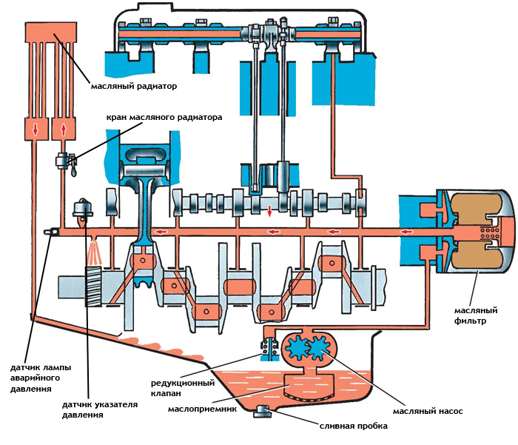

Практическая часть
Задание: заполнить рабочую тетрадь и отправить фотографии по адресу alexmaf@bk.ru
Система охлаждения
- Для чего служит система охлаждения? _________________________________________________________________________________________________________________________________________________________________________________________________________________________________________________________
- Система охлаждения бывает двух видов:
______________________________________________________________________
______________________________________________________________________
3. Какая должна быть температура охлаждающей жидкости для нормальной работы двигателя? ____________
4.Какие узлы и агрегаты включает в себя жидкостная система охлаждения? ____________________________________________________________________________________________________________________________________________________________________________________________________________________________________________________________________________________________________________
5. По какому кругу циркулирует жидкость на этом рисунке?
__________________________________________________________________
6. Какой узел системы охлаждения служит для ускорения прогрева холодного двигателя и автоматического регулирования его теплового режима в заданных пределах? __________________________________________________________
7. Напишите назначение и устройство радиатора системы охлаждения __________________________________________________________________________________________________________________________________________________________________________________________________________________________________________________________________________________________________________________________________________________________________________________________________________________________________________________________________________________________________________________
8. Для чего в крышке радиатора устанавливают паровоздушный клапан? _______________________________________________________________________________________________________________________________________________________________________________________________________________________________________________________________
9. Где устанавливаются датчики указателя температуры охлаждающей жидкости? _____________________________________________________________________________________
Смазочная система
- Для чего необходима смазочная система двигателя? ________________________________________________________________________________________________________________________________________________________________________________________________________________________________________________________________________________________________________________________
- Какая система смазки будет называться «комбинированная»? ______________________________________________________________________________________________________________________________________________________________________________________________________________________________________________________________________________________________________________________________________________________________________________________________________
- Перечислите детали двигателя, которые будут смазываться:
под давлением ________________________________________________________________________________________________________________________________________________________________________________________________________________________________________________________________________________________________________________________
разбрызгиванием
__________________________________________________________________________________________________________________________________________________________________________________________________________________________________________
- Перечислите основные узлы системы смазки двигателя

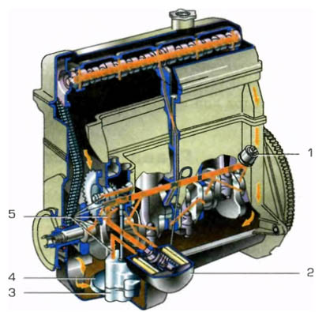
1.________________________________________________________________________
2.________________________________________________________________________
3.________________________________________________________________________
4.________________________________________________________________________
5.________________________________________________________________________
- Напишите схему работы системы смазки ____________________________________________________________________________________________________________________________________________________________________________________________________________________________________________________________________________________________________________________
- Для чего нужен перепускной клапан? ____________________________________________________________________________________________________________________________________________________________________________________________________________________________________________________________________________________________________________________

- Перечислите виды автомобильных масел: ____________________________________________________________________________________________________________________________________________________________________________________________________________________________________________________________________________________________________________________

